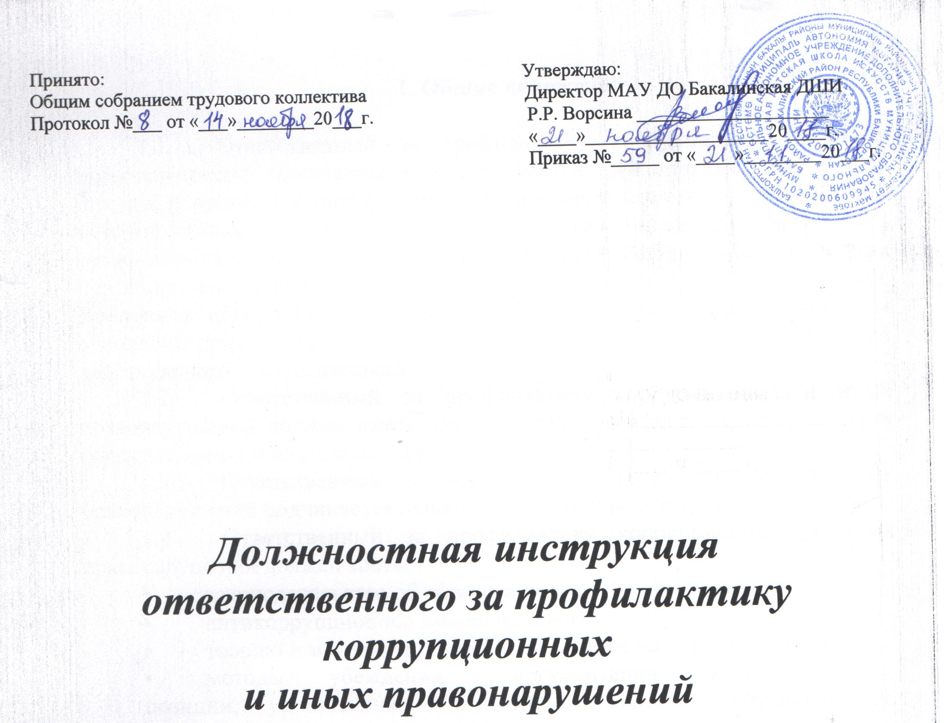

1. Общие положения

1.1. Ответственный за профилактику коррупционных и иных правонарушений назначается из числа заместителей директора. На период отпуска и временной нетрудоспособности ответственного за профилактику коррупционных и иных правонарушений его обязанности могут быть возложены на других работников школы из числа наиболее подготовленных по вопросам профилактики коррупционных и иных правонарушений. Временное исполнение обязанностей в этих случаях осуществляется на основании приказа директора школы, изданного с соблюдением требований действующего законодательства.
1.2. Ответственный за профилактику коррупционных и иных правонарушений должен иметь специальную подготовку по профилактике коррупционных и иных правонарушений.
1.3. Ответственный за профилактику коррупционных и иных правонарушений подчиняется непосредственно директору школы.
1.4. Ответственный за профилактику коррупционных и иных правонарушений должен знать:
• законодательство об образовании;
• антикоррупционное законодательство;
• теорию и методы управления образовательными системами;
• методы убеждения, аргументации своей позиции, установления контактов с обучающимися, воспитанниками разного возраста, их родителями (лицами, их заменяющими), педагогическими работниками;
• трудовое законодательство;
• основы работы с текстовыми редакторами, электронными таблицами, электронной почтой и браузерами, мультимедийным оборудованием;
• правила внутреннего трудового распорядка;
• режим работы школы;
• Антикоррупционную политику школы.
1.5. В своей деятельности ответственный за профилактику коррупционных и иных правонарушений должен руководствоваться:
• Конституцией РФ;
• Федеральным законом «О противодействии коррупции»;
• Трудовым кодексом РФ;
• Федеральным законом «Об образовании в Российской Федерации»;
• Гражданским кодексом РФ;
• Семейным кодексом РФ;
• Уголовным кодексом РФ;
• Административным, трудовым и антикоррупционным законодательством;
• Антикоррупционной политикой школы;
• Уставом и локальными нормативными актами школы (в том числе правилами внутреннего трудового распорядка, настоящей должностной инструкцией).

2. Функции

Основными функциями, выполняемыми ответственным за профилактику коррупционных и иных правонарушений, являются:
2.1. обеспечение сотрудничества школы с правоохранительными органами;
2.2. разработка и внедрение в практику стандартов и процедур, направленных на обеспечение добросовестной работы школы;
2.3. обеспечение предотвращения и урегулирования конфликта интересов;
2.4. недопущение составления неофициальной отчетности и использования поддельных документов.

3. Должностные обязанности

Ответственный за профилактику коррупционных и иных правонарушений выполняет следующие должностные обязанности:

3.1. анализирует:
•действующее антикоррупционное законодательство; • коррупционные риски в школе;
3.2. планирует и организует:
• деятельность школы по профилактике коррупционных правонарушений или правонарушений, создающих условия для совершения коррупционных правонарушений;
• разработку локальных нормативных актов по профилактике коррупционных и иных правонарушений;
• осуществление систематического контроля за соблюдением требований
Антикоррупционной политики;
3.3. контролирует выполнение требований Антикоррупционной политики всеми работниками школы и ее контрагентами;
3.4. корректирует Антикоррупционную политику школы и иные локальные нормативные акты, регламентирующие противодействие коррупции;
3.5. разрабатывает локальные нормативные акты по противодействию коррупции;
3.6. обеспечивает:
• оценку коррупционных рисков;
• выявление и урегулирование конфликта интересов;
• принятие мер по предупреждению коррупции при взаимодействии с контрагентами;
• своевременное внесение изменений в локальные нормативные акты по противодействию коррупции;
• взаимодействие с государственными органами, осуществляющими контрольно-надзорные функции;
• участие представителей школы в коллективных инициативах по противодействию коррупции;
3.7. консультирует работников школы и ее контрагентов по вопросам противодействия коррупции.

4. Права

Ответственный за профилактику коррупционных и иных правонарушений имеет право в пределах своей компетенции:
4.1. знакомиться с любыми договорами школы с участниками образовательных отношений и контрагентами;
4.2. предъявлять требования работникам школы и ее контрагентам по соблюдению
Антикоррупционной политики;
4.3. представлять к дисциплинарной ответственности директору школы работников, нарушающих требования Антикоррупционной политики;
4.4. принимать участие в:
• рассмотрении споров, связанных с конфликтом интересов;
• ведении переговоров с контрагентами школы по вопросам противодействия коррупции;
4.5. запрашивать у директора, получать и использовать информационные материалы и нормативно-правовые документы, необходимые для исполнения своих должностных обязанностей;
4.6. повышать свою квалификацию по вопросам профилактики и предотвращения коррупции и связанным с ними проблемами.

5. Ответственность

5.1. За неисполнение или ненадлежащее исполнение без уважительных причин устава и правил внутреннего трудового распорядка школы, законных распоряжений директора школы и иных локальных нормативных актов, должностных обязанностей, установленных настоящей инструкцией, в том числе за неиспользование прав, предоставленных настоящей инструкцией, повлекшее коррупционные правонарушения или правонарушения, создающие условия для совершения коррупционных правонарушений, ответственный за профилактику коррупционных и иных правонарушений несет дисциплинарную, административную, гражданско-правовую ответственность в соответствии с законодательством РФ.
5.2. За нарушение правил пожарной безопасности, охраны труда, санитарно-гигиенических правил организации учебно-воспитательного процесса ответственный за профилактику коррупционных и иных правонарушений привлекается к административной ответственности в порядке и в случаях, предусмотренных административным законодательством.
5.3. За виновное причинение школе или участникам образовательного процесса ущерба (в том числе морального) в связи с исполнением (неисполнением) своих должностных обязанностей, а также неиспользование прав, предоставленных настоящей инструкцией, ответственный за профилактику коррупционных и иных правонарушений несет материальную ответственность в порядке и в пределах, установленных трудовым и (или) гражданским законодательством.

6. Взаимоотношения. Связи по должности

Ответственный за профилактику коррупционных и иных правонарушений:
6.1. самостоятельно планирует свою работу на каждый учебный год и каждый учебный период. План работы утверждается директором школы не позднее пяти дней с начала планируемого периода;
6.2. представляет директору школы письменный отчет о своей деятельности объемом не более пяти машинописных страниц в течение 10 дней по окончании каждого учебного периода;
6.3. информирует директора школы обо всех случаях коррупционных правонарушений или правонарушений, создающих условия для совершения коррупционных правонарушений; 6.4. получает от директора школы информацию нормативно-правового и организационно методического характера, знакомится под расписку с соответствующими документами;
6.5. систематически обменивается информацией по вопросам, входящим в его компетенцию, с работниками школы;
6.6. передает директору школы информацию, полученную на совещаниях и семинарах различного уровня, непосредственно после ее получения.

